HANDOUT PERKULIAHAN MATA KULIAH
FISIKA BANGUNAN
Nama Mata Kuliah | : | Fisika Bangunan 2
Kode Mata Kuliah | :
Pertemuan Ke | : | 2
Dosen /Asisten | : | Heru Subiyantoro ST., MT.
Pokok Bahasan | : | Pengaruh Iklim dan Lingkungan terhadap bangunan  Aspek Iklim yang Mempengaruhi Bangunan
Sub Pokok Bahasan | : | Kalsifikasi Iklim Koppen dan Geografik  Aspek Iklim antara lain:  1. Suhu Udara  2. Kelembaban  3. Kecepatan Angin  4. Curah Hujan  5. Radiasi Matahari

Materi

Pengaruh Iklim dan Lingkungan terhadap Bangunan
Iklim adalah kondisi rata-rata cuaca berdasarkan waktu yang panjang untuk suatu lokasi di permukaan bumi. Berbeda dengan cuaca yang meliputi wilayah yang lebih kecil maka iklim mempunyai cakupan lebih luas dalam luasan area dan rentang waktu siklusnya. Dipermukaan bumi iklim dibedakan dalam beberapa jenis.
Iklim Koppen
Koppen(1918) membuat klasifikasi iklim seluruh dunia berdasarkan suhu dan kelembaban udara. Kedua unsur iklim tersebut sangat besar pengaruhnya terhadap permukaan bumi dan kehidupan di atasnya. Berdasarkan ketentuan itu Koppen membagi iklim dalam lima daerah iklim pokok. Masing-masing daerah iklim diberi simbol A, B, C, D, dan E.
Pembagian iklim Koppen secara rinci, adalah sebagai berikut,
- Af = iklim hujan tropic
- Aw = Iklim savana tropic
- BS = iklim stepa
- BW = iklim gurun
- Cf = iklim hujan sedang, panas tanpa musim kering
- Cw = iklim hujan sedang, panas dengan musim dingin kering
- Cs = iklim hutan sedang, panas dengan musim panas yang kering
- Df = iklim hutan salju tanpa musim kering
- Dw = iklim hutan salju dengan musim dingin yang kering
- Et = iklim tundra
- Ef = iklim salju

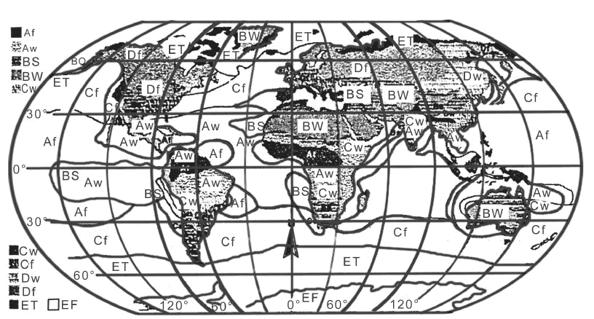
Gbr. Klasifikasi Iklim Menurut Vladimir Koppen ahli iklim Jerman,1918

Menurut Koppen di Indonesia terdapat tipe-tipe iklim Af, Aw, Am, C, dan D.
- Af dan Am = terdapat di daerah Indonesia bagian barat, tengah, dan utara, seperti Jawa Barat, Sumatera, Kalimantan dan Sulawesi Utara.
- Aw = terdapat di Indonesia yang letaknya dekat dengan benua Australia seperti daerah-daerah di Nusa Tenggara, Kepulauan Aru, dan Irian Jaya pantai selatan.
- C = terdapat di hutan-hutan daerah pegunungan.
- D = terdapat di pegunungan salju Irian Jaya.

Kriteria utama iklim A,B,C,D,E
Jenis Iklim | Ciri-ciri iklim
A | Suhu rata-rata bulan terdingin minimal 18゜C, curah hujan tahunan > evapotranspirasi tahunan.
B | Evapotranspirasi potensial tahunan rata-rata > curahan tahunan rata-rata. Tidak ada kelebihan air.
C | Suhu rata-rata bulan terdingin -3 s.d 18゜C . Bulan terpanas > 10 ゜C.
D | Suhu rata-rata bulan terdingin < 10 ゜C, bulan terpanas >10 ゜C.
E | Suhu rata-rata bulan terpanas < 10 ゜C, untuk daerah tundra 0 s.d 10 ゜C, untuk daerah salju abadi < 10゜C.

Iklim Matahari (Geografik)
Iklim matahari adalah yang didasarkan pembagian letak lintang akibat dari penyinaran matahari yang diterima di bumi. Garis lintang di bumi dibagi menjadi dua bagian, yaitu 0o – 90o LU dan 0o – 90o LS. Daerah 0o lintang adalah daerah panas. Daerah makin mendekati 90o lintang suhu semakin dingin.
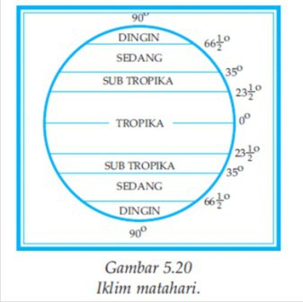
Dasar perhitungan mengadakan pembagian daerah iklim matahari adalah banyaknya sinar matahari yang diterima oleh permukaan bumi. Pembagian daerah iklim matahari didasarkan pada letak lintang di bumi. Garis lintang di bumi dibagi menjadi dua bagian, yaitu 0o – 90o LU dan 0o – 90o LS. Daerah 0o adalah daerah panas sehingga makin mendekati daerah lintang 90o suhunya semakin dingin.
Berdasarkan garis lintang terdapat pembagian iklim matahari di bumi sebagai berikut.
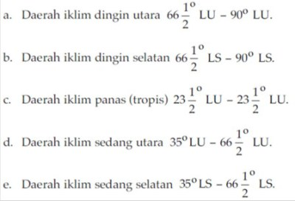
Daerah subtropik, yaitu daerah yang terletak antara lintang 23 1/5 – 35 di sebelah utara, maupun sebelah selatan ekuator. Dari pembagian iklim tersebut, Indonesia termasuk iklim tropik (iklim panas). Tiap-tiap daerah iklim tropis, subtropis, sedang, dan dingin keadaan flora dan faunanya berbeda-beda.
Sebenarnya masih terdapat beberapa klasifikasi iklim selain Koppen dan Geografik diatas. Namun hanya diaambil contoh dua tersebut diatas hanya menggambarkan pengaruh iklim terhadap tipologi bangunan.
Bangunan pada prinsipnya merupakan sebuah respon terhadap lingkungan sekitar dimana bangunan tersebut berada. Jika faktor penentu tipologi bangunan tersebut salah satunya yang dominan adalah lingkungan sekitarnya , dapat ditarik kesimpulan bahwa pengaruh kondisi lingkungan akan sangat mempengaruhi bentuk dan jenis bangunan tersebut.
Sebagai gambaran bentuk rumah-rumah di permukaan bumi yang mempunyai iklim dingin mempunyai bentuk jauh berbeda dalam bentuk dan konfigurasi ruangnya dengan rumah-rumah yang berada di belahan bumi iklim tropis. Bangunan di iklim tropis mempunyai kecenderungan lighweight atau struktur ringan karena memang dibutuhkan untuk mendapatkan porositas yang cukup untuk mengalirkan udara. Kebalikan dengan didaerah dingin , bangunan cendrung mempunyai dinding tebal dan konfigurasi sebagai penyimpan panas ruangan sebesar mungkin. Jika kita bandingkan masih banyak lagi respon desain yang berbeda akibat perbedaan iklim.

ASPEK IKLIM YANG MEMPENGARUHI BANGUNAN
Suhu Udara
Suhu udara yang panas dan direpresentasikan secara kuantitatif dengan nilai temperatur merupakan aspek tersebesar dalam menentukan kenyamanan termal bangunan. Sebesar apapun bagusnya sebuah bangunan tanpa didukung kualitas suhu udara yang sesuai maka bangunan tersebut tidak akan mendapat predikat nyaman dihuni.
Kelembaban
Kelembaban adalah jumlah volume uap air yang terdapat diudara. Jika terlalu banyak volume uap air di udara maka penguapan keringat akan terganggu. Jika penguapan keringat terganggu maka kulit akan terasa gatal. Jika iklim terlalu lembab maka material bangunan akan cepat mengalami kerusakan. Besi akan sangat mudah korosi karena bereaksi dengan uap air. Dinding batubata ataupun beton juga akan mengalami lapuk karena terlalu banyak kadar air sehingga mempengaruhi ikatan dalam partikel material.
Kecepatan Angin
Angin merupakan bagian dari gejala alam yang diakibatkan karena udara yang bergerak karena perbedaan tekanan. Kecepatan angin yang terlalu sering di iklim tertentu secara kontinyu, mengakibatkan respon spesifik terhadap desain rumah tinggalnya. Seperti rumah-rumah di daerah timur negara-negara tropis kering akan nampak sedikit sekali bukaan karena untuk menghindari badai yang bercampur debu pasir masuk ke dalam bangunan.
Curah Hujan
Curah hujan yang tinggi mengakibatkan desain rumah harus dapat menanggulangi limpahan air yang cukup banyak. Atap miring dan sosoran yang cukup muncul untuk menghindari genangan air yang akan mengakibatkan kerusakan atau kebocoran atap rumah.
Radiasi Matahari
Penetrasi sinar matahari menjadi faktor paling penting dalam menentukan kenyamanan didalam bangunan. Sinar matahari langsung mempunyai andil yang paling menonjol dalam pemanasan ruangan. Sisi lain terang langit menjadi sumber penerangan gratis yang harus diatur dalam sebuah konstruksi desain arsitektur untuk masuk kedalam ruangan.

Diolah dari beberapa sumber.

